

ИЗМЕРИТЕЛЬ СОПРОТИВЛЕНИЯ ИЗОЛЯЦИИ

SEW 4305 IN, 4310 IN
РУКОВОДСТВО ПО ЭКСПЛУАТАЦИИ

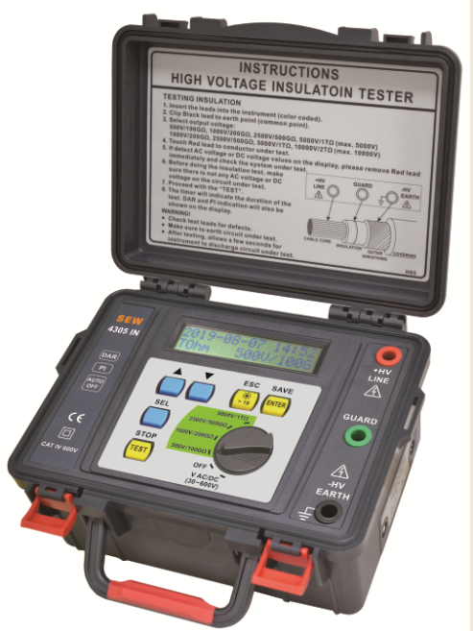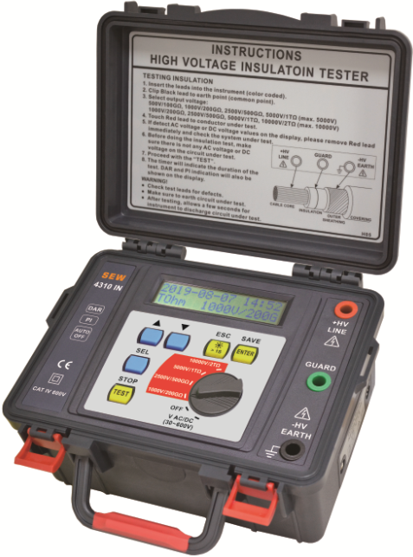

мОСКВА

1 ВВЕДЕНИЕ 3
Распаковка прибора 3
Термины и условные обозначения по технике безопасности 3
2 назначение 4
3 технические характеристики 4
4 СОСТАВ КОМПЛЕКТА ПРИБОРА 5
5 Схемы подключения 6
6 ОРГАНы УПРАВЛЕНИЯ И ИНДИКАЦИИ 7
Назначение органов управления и индикации 7
7 порядок эксплуатации 8
Охрана труда и указания по мерам безопасности 8
Измерение сопротивления изоляции (основная функция) 8
8 техническое обслуживание 12
Замена источников питания 12
Уход за внешней поверхностью 12
9 ГАРАНТИЙНЫЕ ОБЯЗАТЕЛЬСТВА 12
10 Изготовитель 13

ВВЕДЕНИЕ

Распаковка прибора
Прибор отправляется потребителю заводом после того, как полностью подготовлен, проверен и укомплектован.
После его получения немедленно распакуйте и осмотрите прибор на предмет повреждений, которые могли возникнуть во время транспортировки. Проверьте комплектность прибора в соответствии с данными раздела №4 настоящей инструкции. Если обнаружен какой-либо дефект, неисправность или некомплект, немедленно поставьте в известность дилера.

Термины и условные обозначения по технике безопасности
Перед началом эксплуатации прибора внимательно ознакомьтесь с настоящей инструкцией. Используйте измеритель только для целей указанных в настоящем руководстве, в противном случае возможно повреждение измерителя.
В инструкции используются следующие предупредительные символы:

WARNING (ВНИМАНИЕ). Указание на состояние прибора, при котором возможно поражение электрическим током.
CAUTION (ПРЕДУПРЕЖДЕНИЕ). Указание на состояние прибора, следствием которого может стать его неисправность.

На панелях прибора используются следующие предупредительные и информационные символы:

 | ОПАСНО – Высокое напряжение |  | ВНИМАНИЕ – Смотри Инструкцию
 | Двойная изоляция |  | Клемма заземления
 | Источник питания

Для предотвращения поражения электрическим током и порчи прибора обязательно ознакомьтесь с указаниями мер безопасности, изложенными в разделе 7.

Содержание данного Руководства по эксплуатации не может быть воспроизведено в какой-либо форме (копирование, воспроизведение и др.) в любом случае без предшествующего разрешения компании изготовителя или официального дилера.

 | Внимание:
1. Все изделия запатентованы, их торговые марки и знаки зарегистрированы. Изготовитель оставляет за собой право без дополнительного уведомления изменить спецификации изделия и конструкцию (внести непринципиальные изменения, не влияющие на его технические характеристики). При небольшом количестве таких изменений коррекция эксплуатационных документов не проводится.
2. В соответствии c ГК РФ (ч.IV , статья 1227, п. 2): «Переход права собственности на вещь не влечет переход или предоставление интеллектуальных прав на результат интеллектуальной деятельности».

назначение
Портативные высоковольтные цифровые измерители изоляции SEW 4305 IN, 4310 IN (далее – измерители, приборы) предназначены для измерения сопротивления изоляции диэлектриков электрических кабелей и проводов, определения коэф. абсорбции (DAR) и индекса поляризации (PI) при постоянном высоковольтном тестовом напряжении (4 фиксированных значения) до 5 кВ (4305 IN) и до 10 кВ (4310 IN).
Измерители имеют диапазон измерений сопротивления до 1 ТОм (4305 IN), до 2 ТОм (4310 IN). Максимальное разрешение измерения сопротивления 1 МОм, погрешность ±5% (базовая), тестовый ток Iисп. до 5 мА.
Uисп: 500, 1000, 2500, 5000 В (пост.) – для 4305 IN
Uисп: 1000, 2500, 5000, 10 000 В (пост.) – для 4310 IN
Приборы оснащены встроенным вольтметром (ACV/ DCV) для измерения пост. и переменного (с.к.з.) напряжения 30…600 В (±2%; разреш. 1В), имеется режим автовыбора пределов измерения, функция автоудержание показаний (AutoHold), автовыключение питания (APO).
Модели оснащены стандартным ЖК-дисплеем с подсветкой (2-х строчный LED индикатор, 16 символов в каждой строке), встроенным таймером (дата/ время) и внутренней памятью для сохранения результатов измерений (200 ячеек).
Предусмотрена визуальная и звуковая сигнализация о наличии постороннего напряжения в тестируемой цепи (> ~30В/ 30 Впост.).
Приборы могут быть использованы для тестирования электрической изоляции материалов (диэлектриков) и анализа их старения.
Все измерения проводятся прямым методом.

ВНИМАНИЕ: Измеритель не предназначен для измерения R изоляции реактивных нагрузок (кабели на барабанах, обмотки электродвигателей и т.п.).

Особенности прибора:
- Микропроцессорное управление,
- Функция вычисления инд. поляризации (PI) и коэф. диэлектрического поглощения (DAR),
- Встроенный таймер (1 …30 мин).
- Измерение тока утечки диэлектрика 0,5 нА...0,55 мА,
- Сохранение 200 результатов во внутренней памяти (вывод на экран).
- Индикатор: 2-х строчный ЖКИ (2 шкалы х 16 символов) с LED-подсветкой
- Батарейное питание: 1,5 В «С» х 8шт (LR14) + элемент C2032 (вн. таймер)
- Система энергосбережения источников питания
- Автовыключение питания (APO – 3 мин).

В верхней строке дисплея отображается значение продолжительности теста (время с момента запуска испытаний). Цифровая индикация общего времени теста останется отображаться даже после прекращения испытаний. Данный прибор отображает визуальное предупреждение и звуковую сигнализацию при наличии напряжения в тестируемой цепи (ACV/ DCV) перед началом генерации испытательного напряжения.
Безопасность: остановка теста в случае пробоя изоляции, автоматический разряд накопительного конденсатора, линейная шкала отображения нарастания / спада Uисп, исполнение МЭК 61010-1 кат IV 600 В, МЭК 61010-2-30, МЭК 61326-1.

технические характеристики
Таблица 3.1
Наименование параметра |  | 4305 IN | 4310 IN
Испытательное напряжение  U исп. (пост.) |  | 500; 1000; 2500; 5000 В | 1000; 2500; 5000; 10.000 В
Допустимое отклонение  установки Uисп. |  | Не более 10%
Время испытания |  | 1…30 мин
Диапазон измерения Riso  (автовыбор) |  | 0,1- 100 ГОм; 0,1- 200 ГОм;  0,2 -500 ГОм; 0,1-1 ТОм | 0,1- 200 ГОм; 0,2- 500 ГОм;  0,1 - 1 Том; 0,2 - 2 ТОм
Макс. разрешение, МОм |  | 1 (на 1 ГОм), 10 (на 10 ГОм),  100 (на 100 ГОм), 1000 (на 1 ТОм) | 1 (на 1 ГОм), 10 (на 10 ГОм),  100 (на 100 ГОм), 1000 (на 1 ТОм),  2000 (на 2 ТОм)
Погрешность измерения |  | ± (0,05*Rизм + 5 е.м.р),
Макс. тестовый ток (ток КЗ) |  | до 5 мА
Измерение тока утечки (растекание в диэлектрике) |  | 0,5 нА …0,55 мА (в зав. от Rиз)
Автоматический расчет коэф. абсорбции (DAR) |  | да
Вычисление индекса поляризации (PI) |  | да
Вольтметр | Перем. напряжение ACV | ~30…600 В (50/60 Гц)
Вольтметр | Пост. напряжение DCV | 30…600 В
Вольтметр | Разрешение | 1 В
Вольтметр | Погрешность измерения | ± (2% + 3 е.м.р.)
Измерение тока утечки  (в зав. от Rиз объекта) |  | 0,5 нА …0,55 мА  (растекание в диэлектрике)
ОБЩИЕ ДАННЫЕ
ЖКИ |  | 2-х строчный с подсветкой (2 шкалы х 16 символов)
Память |  | 200 ячеек для сохранения результатов измерения
Источник питания |  | 8 х 1,5 В (тип С/ LR14)
Автовыключение питания |  | 3 мин
Габаритные размеры (Ш × В × Г) |  | 250 × 190 × 127 мм
Масса (с батареями) |  | 2,07 кг | 2,12 кг
Безопасность (соответствие) |  | EN 61010-1 (кат IV 600 В), EN 61010-2-030, EN 61326-1
Условия эксплуатации |  | 0 °С…40 °С; отн. влажность < 80 %.
Условия хранения |  | Минус 20 °С…60 °С.
* где R – измеренное значение, k – значение ед. мл. разряда на данном пределе измерения.

СОСТАВ КОМПЛЕКТА ПРИБОРА
Таблица 4.1
Наименование | Количество | Примечание
Измеритель | 1 | в зав. от модели
Измерительный провод (красный) | 1 | AL-58H (выс./вольтный)
Измерительные провода (черн./ зел.) | 2 | AL-30AG + AL-30HB
Зажимы «крокодил» (крас./черн.) | 1 к-т | AL-23CA
Источник питания (тип C/ LR14) | 8 х 1,5 В
Руководство по эксплуатации | 1 | CD-диск
Укладочный пластиковый кейс | 1
Упаковочная коробка | 1
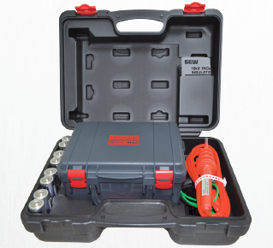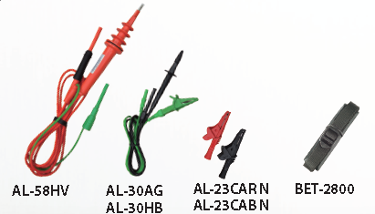

Схемы подключения
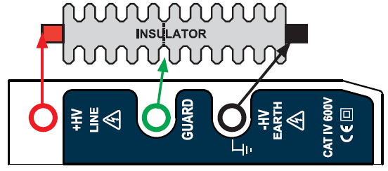

ПЕРВОЕ ИЗМЕРЕНИЕ
ВЫПОЛНЯЕТСЯ БЕЗ ПРОВОДА GUARD (ЭКРАН), ЧТОБЫ УЧИТЫВАТЬ ВСЕ УСЛОВИЯ В ТОЧКЕ ИЗМЕРЕНИЙ И ВЫЯСНИТЬ, ЕСЛИ НУЖДАЕТСЯ ОБЪЕКТ В ОЧИСТКЕ ПОВЕРХНОСТИ ДИЭЛЕКТРИКА (INSULATOR).

Загрязненный изолятор (dirty insulator). | Электрическая эквивалентная схема (dirty insulator).
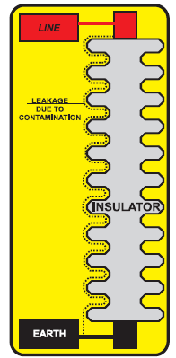 | 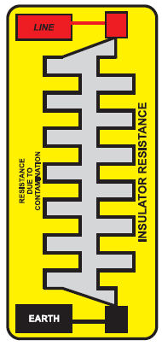
Сопротивление изоляции из-за загрязнения диэлектрика (примеси, растекание тока утечки) может иметь малое значение, и тем самым - снизить общее сопротивление объекта. Периодическая очистка кабеля в зоне измерений также может снизить энергопотребление системы при тестировании.

ВТОРОЕ ИЗМЕРЕНИЕ
ВЫПОЛНЯЕТСЯ С ПОДКЛЮЧЕНИЕМ К ЦЕПИ ПРОВОДА GUARD (ЭКРАН) ДЛЯ ТОГО, ЧТОБЫ ОБЕСПЕЧИТЬ ПРАВИЛЬНОЕ ЗНАЧЕНИЕ ИЗОЛЯЦИИ ПРИ ИЗМЕРЕНИИ.
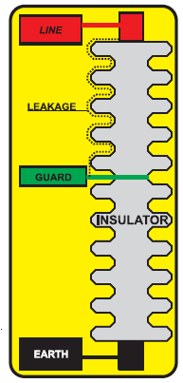
Типичный тест изоляции (Эквивалентная схема).

Для предотвращения возникновения тока поверхностной утечки при помощи доп. провода, соединяющего защитную клемму с проводником, окружающим внутреннюю изоляцию. Ток поверхностной утечки направлен к защитной клемме. Это исключает ток утечки из измеряемого контура между положительной и отрицательной клеммами и повышает точность результатов тестирования.

Подключите измерительные провода к тестируемой цепи, как показано на следующем рисунке. Трехпроводная схема измерения (Earth/ Guard/ Line) максимально устраняет влияние паразитных токов утечки на результат измерения.
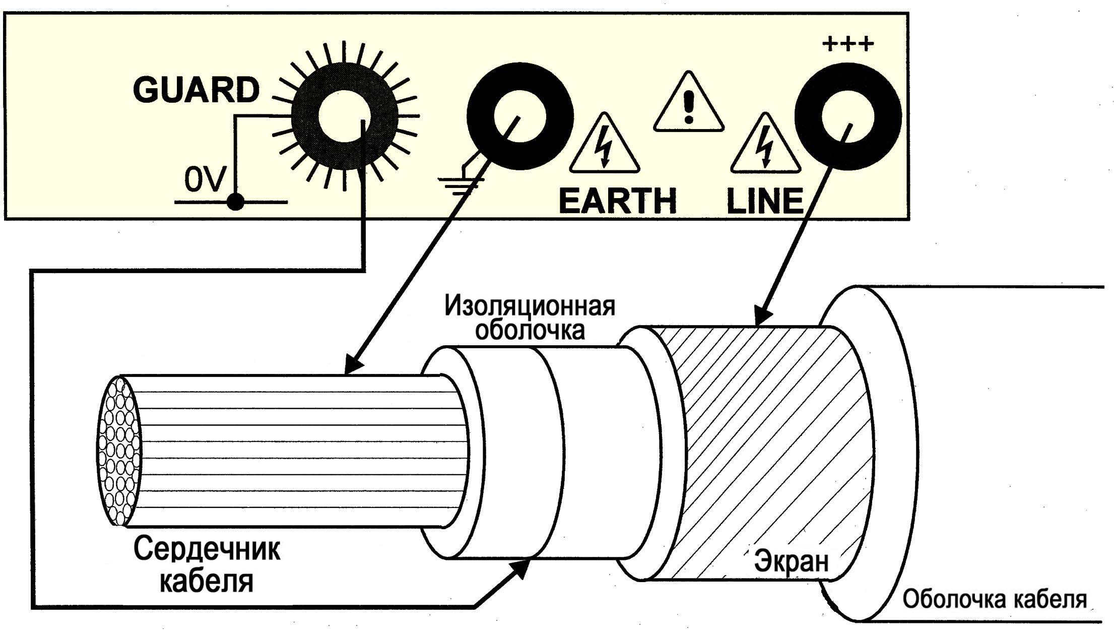
На рис. ниже показано, как лучше организовать схему измерений, подсоединив защитную клемму к неиспользуемому проводу и к внутренней изоляции. Это даст возможность измерить при помощи измерителя утечку между выбранным проводником и наружным экраном, при этом устранив канал утечки между проводниками.
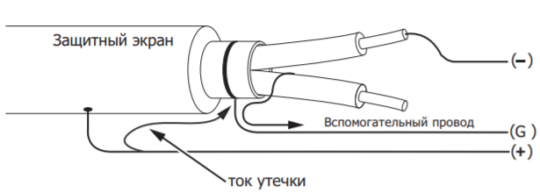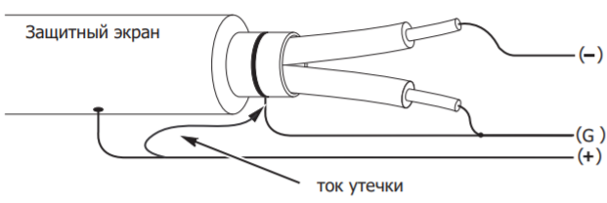
Подключение защитной клеммы Усовершенствованная схема подсоединения защитной клеммы

ВНИМАНИЕ! Перед подключением прибора к тестируемой цепи убедитесь, что цепь обесточена.

ОРГАНы УПРАВЛЕНИЯ И ИНДИКАЦИИ

Назначение органов управления и индикации
На рис. 6.1 показаны органы управления и индикации передней панели SEW 4305 IN/ 4310 IN.
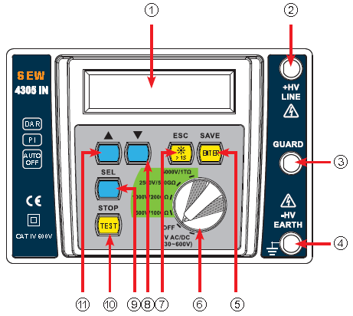  Рис. 6.1. | ① ЖКИ: 2-х строчный индикатор (2 х 16) с LED-подсветкой  ② Высоковольтный выход +HV (положит.)  ③ Гнездо GUARD (Экран)  ④ Высоковольтный выход -HV (отриц.)  ⑤ клавиша ENTER / SAVE (Вход/ Сохранить)  ⑥ Переключатель режимов и выкл. питания /OFF*  ⑦ Клавиша ESC / выход  ⑧ клавиша "▼ "/ меньше  ⑨ клавиша SELECT / выбор  ⑩ Клавиша TEST / STOP (Запуск/ Стоп)  ⑪ клавиша "▲ " /больше  * Примечание. диапазон установки Uисп:  500, 1000, 2500, 5000 В – для 4305 IN  1000, 2500, 5000, 10000 В – для 4310 IN

Органы управления
ЗАМЕЧАНИЕ: При нажатии функциональной кнопки, раздается однократный звуковой сигнал.
Положение ON (Вкл. Пит): Перевод переключателя из данного положения в любую функцию включает питание измерителя.
Положение OFF: Перевод переключателя в положение «OFF» выключает питание измерителя.
Кнопка VOLTAGE SELECT: Нажатие на кнопку выбирает испытательное напряжение (фиксир. значения).
Кнопка TEST Start\Stop: После установки испытательного напряжения нажатие на кнопку «TEST» запускает тест.
- При кратковременном нажатии на кнопку тестирование будет производиться в течении 10 секунд; после этого тестирование прекратится, тестируемая линия автоматически разрядится и измеритель зафиксирует на экране показания измеренного значения.
- При нажатии и удержании кнопки >3 секунд, тестирование будет производиться в течении 99 секунд или до повторного нажатия на кнопку «ON/ TEST»; после этого тестирование прекратится, тестируемая линия разрядится и измеритель зафиксирует показания измеренного значения.

порядок эксплуатации

Охрана труда и указания по мерам безопасности
Для исключения возможности поражения электрическим током следуйте инструкциям:
- К эксплуатации прибора допускаются только персонал, прошедший соответствующее обучение имеющий допуск (категорию, группу) для работы с электроустановками до 5 кВ или до 10 кВ (соответственно модели);
- Не используйте прибор для проведения измерения на объектах находящихся под напряжением;
- Не вскрывайте прибор за исключением батарейного отсека
- измерительные провода подключать к измеряемой цепи только после подсоединения их к соответствующим входам прибора,
- Всегда перед использованием осмотрите измерительные провода, не использовать измерительные провода с поврежденной изоляцией,
- не использовать прибор в условиях повышенной влажности.
Для исключения возможности порчи прибора:
- не погружать прибор в воду.

Измерительные процедуры и возможности
Данные приборы обеспечивают 5 основных функций и 4 вспомогательных режима:
Основные Измерительные функции:
1. Измерение сопротивления изоляции напряжением 0,5 кВ (1 кВ – для 4310 IN).
2. Измерение сопротивления изоляции напряжением 1 кВ (2,5 кВ – для 4310 IN).
3. Измерение сопротивления изоляции напряжением 2,5 кВ (5 кВ – для 4310 IN).
4. Измерение сопротивления изоляции напряжением 5 кВ (10 кВ – для 4310 IN).
5. Измерение напряжения (вольтметр AC/DC).
Дополнительные режимы настройки:
Function 1 ─ Настройка «Дата/Время» (Date/time).
Function 2 ─ Настройка времени тестирования (Meas. Time).
Function 3 ─ Сохранение экранной информации (Disp. data stored).
Function 4 ─ Удаление экранной информации/ данных из памяти (Del. data stored).

Измерение сопротивления изоляции (основная функция)
ПРЕДУПРЕЖДЕНИЕ. Не рекомендуется использовать прибор для измерения сопротивления изоляции нагрузки, имеющей явно выраженный реактивный характер.

1. До начала испытаний, убедитесь, что на измеряемом объекте нет постороннего напряжения или наведенного потенциала (цепь обесточена). Если напряжение подано (ЭУ является действующей), то обеспечьте отключение напряжения на время измерений.
2. Для обеспечения безопасности оператора, убедитесь, что измеритель и его соединительные провода не имеют повреждений или внешних дефектов.
3. В ходе испытания не прикасайтесь к металлическим поверхностям измеряемого объекта или тестового высоковольтного соединительного провода.
4. При необходимости используйте диэлектрические перчатки и средства защиты персонала (д/э обувь, коврики, изолирующие подставки) во время работы с прибором с высоким напряжением (high-voltage) в ходе измерений.

(a) Подготовка к работе и операции до начала выполнения теста изоляции:
Переводом переключателя режимов из положения OFF включите питание прибора для проверки состояния батарей. Оцените ресурс батарей питания (является ли напряжение достаточным?). Если уровень заряда недостаточен, то на ЖК-дисплее отображается сообщение "Low Battery"/ Батарея разряжена. В этом случае замените старые батареи на новые алкалиновые элементы рекомендованного типа и номинала.

(b) Проведение измерений и процедуры:
1. Подключить к прибору тестируемый образец (объект) с помощью измерительных кабелей.
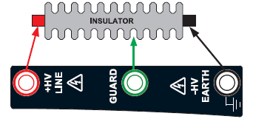
2. Включить питание прибора переводом переключателя ⑥ в положение требуемого режима испытаний или для выбора фиксированного испытательного напряжения (Uтеста): из ряда значений 0,5 kV, 1kV, 2,5kV , 5kV или 10 kV (соответственно модели прибора).
ВНИМАНИЕ! Перед подсоединением к прибору, визуально проверьте целостность изоляции измерительных проводов.

3. Убедитесь, что измерительный кабель подключен к объекту тестирования. Если будет обнаружено внешние напряжение на входе прибора (> ~30В или 30В пост.), то прозвучит звуковой сигнал и на ЖК-дисплее отобразится предупреждение, как показано на рис. ниже (справа) для функции измерения напряжения AC/DC (ACV):
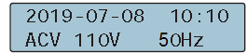 ► 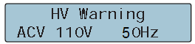
В такой ситуации тест не может быть выполнен (испытания заблокированы). Для выполнения измерений следует отключить напряжение - найти и устранить источник внешнего напряжения.

ВНИМАНИЕ! Будьте осторожны – при нажатии клавиши TEST на свободных концах измерительных проводов подключенных к прибору будет присутствовать ВЫСОКОЕ напряжение (HighVoltage).

4. Далее нажать клавишу ⑩ TEST / STOP для запуска теста.
(1) Повернуть круглую клавишу ⑩ TEST/ STOP до упора вправо (по стрелке) для её фиксирования в этом положении и выполнения непрерывного тестирования (LOCK).
(2) На весь период выполнения теста включается звуковой сигнал, напоминающий оператору об активированном режиме измерений.
(3) По окончании выполнения заданного теста согласно настройке прибора (см. Function 2 ─ Настройка времени тестирования/ Meas. Time), измерение прекращается и система автоматически зафиксирует итоговое значение теста.
(4) Считать измеренное значение сопротивления на ЖК-дисплее
5. На ЖК-дисплее отображается полученный результат измерения сопротивления изоляции.
6. Для записи данных в память прибора – нажать клавишу (ENTER/ SAVE). При этом на ЖК-дисплее отображается сообщение указанное ниже:
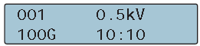

Примечание: При выполнении теста изоляции, всегда подключайте измерительные провода
к объекту измерений - перед нажатием на клавишу TEST. Не нажимайте данную клавишу заранее!

ВНИМАНИЕ! После проведения измерения в нагрузке присутствует остаточный заряд. Разряд тестируемой цепи производится автоматически, измерительные провода можно отключать от нагрузки ТОЛЬКО после включения индикатора HOLD и однократного звукового сигнала.

(B) Измерение напряжения (вольтметр) ─ (основная функция)
1. Включить питание прибора переводом поворотного переключателя ⑥ из положения OFF (выкл) и установить режим измерения AC/ DC напряжения (крайнее нижнее положение). На экране отобразится сообщение, как на рис. ниже:
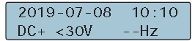
2. Далее подключить измерительные провода к тестируемой цепи и считать значение входного напряжения (постороннего) на экране.


(C) Настройка Date/time (Дата/Время) - Function 1.
1. Включить питание прибора переводом поворотного переключателя ⑥ из положения OFF (выкл) и вне зависимости от его положения (режима) прибор войдет в меню Main page /«Главная страница».
2. Далее нажать клавишу ⑨ SELECT для входа в раздел выбора требуемой функции (режим №1), при этом на ЖК-дисплее отображается соответствующее сообщение:
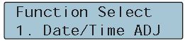
3. Нажать (ENTER/SAVE) для входа в меню настройки Date/Time ADJ(Дата/ Время).
4. Далее нажать клавишу ⑨ SELECT для входа в раздел настройки «year, month, day, hour or minute» (Год/ Мес/ День/ Час/ Мин) при этом на ЖК-дисплее отображается соответствующее сообщение:
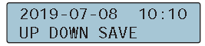

5. Нажимайте ⑪ (увеличить значение/ "up") или ⑧ (уменьшить значение / "down") до отображения на экране требуемого параметра.
6. По окончании регулировки всех системных параметров нажать клавишу (ENTER/SAVE) для подтверждения сделанных настроек и записи их в память.
Примечание: Если нет необходимости в настройке параметра Date/Time (год, месяц, день, час или минуты), нажмите клавишу ⑦ (ESC), чтобы игнорировать данный раздел меню и вернуться назад к выбору дополнительных функций.
7. Нажать клавишу ⑦ (ESC) ещё раз для возврата в главное меню прибора (Main page).

(D) Настройка времени тестирования (Test Time) - Function 2.
1. Включить питание прибора переводом поворотного переключателя ⑥ из положения OFF (выкл) и вне зависимости от его положения (режима) прибор войдет в меню Main page /«Главная страница».
2. Далее нажать клавишу ⑨ SELECT для входа в раздел выбора требуемой доп. функций (режим №2).
3. Нажимайте ⑪ (увеличить значение/ "up") или ⑧ (уменьшить значение / "down") до отображения на экране требуемого параметра, при этом на ЖК-дисплее отображается соответствующее сообщение:
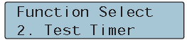
4. Нажать клавишу (ENTER/SAVE) – на экране ЖК-дисплея отображается соответствующее сообщение, показанное на рис. ниже:
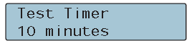

5. Нажимайте ⑪ (увеличить / "up") или ⑧ (уменьшить / "down") для отображения на экране требуемого значения параметра (интервала времени от 1 мин до 30 мин).
6. По окончании регулировки параметров времени теста нажать клавишу (ENTER/SAVE) для подтверждения сделанных настроек и записи их в память.
Примечание: Если нет необходимости в настройке параметра Test Timer (время теста), нажмите клавишу ⑦ (ESC), чтобы игнорировать данный раздел меню и вернуться назад к выбору других дополнительных функций.
7. Нажмите клавишу ⑦ (ESC) ещё раз для возврата в главное меню прибора (Main page).

(E) Сохранение экранной информации (LOG Display) - Function 3.
1. Включить питание прибора переводом поворотного переключателя ⑥ из положения OFF (выкл) и вне зависимости от его положения (режима) прибор войдет в меню Main page /«Главная страница».
2. Далее нажать клавишу ⑨ SELECT для входа в раздел выбора требуемой функции (режим №3).
3. Нажимайте ⑪ (увеличить/ "up") или ⑧ (уменьшить/ "down") до отображения на экране требуемого параметра, при этом на ЖК-дисплее отображается соответствующее сообщение:
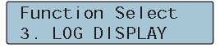
4. Нажать клавишу (ENTER/SAVE) – на экране ЖК-дисплея отображается соответствующее сообщение, показанное на рис. ниже:
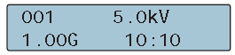
5. Нажать (ENTER/SAVE) для доступа к подменю настройки параметров (включая значение сопротивления, испытательного напряжения, коэф. PI, DAR, сохранения данных в память, Время/ Дата).
6. Нажимайте ⑪ (увеличить/ "up") или ⑧ (уменьшить/ "down") до отображения на экране требуемого параметра. Если записанных данных нет, то на ЖК-дисплее отображается соответствующее сообщение, как показано на рис. ниже:
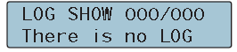
7. Если нет необходимости в обращении к памяти, нажмите клавишу ⑦ (ESC), чтобы выйти из данной настройки и вернуться назад к выбору в меню дополнительных функций.
8. Нажать клавишу ⑦ (ESC) ещё раз для возврата в главное меню прибора (Main page).

(F) Удаление экранной информации/ данных из памяти (LOG Clear) ─ Function 4
1. Включить питание прибора переводом поворотного переключателя ⑥ из положения OFF (выкл) и вне зависимости от его положения (режима) прибор войдет в меню Main page /«Главная страница».
2. Далее нажать клавишу ⑨ SELECT для входа в раздел выбора требуемой доп. функции (№4).
3. Нажимайте ⑪ (увеличить/ "up") или ⑧ (уменьшить/ "down") до отображения на экране требуемого раздела (LOG Clear), при этом на ЖК-дисплее отображается соответствующее сообщение, как показано на рис. ниже:
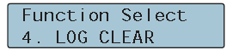
4. Нажать (ENTER/SAVE) для перехода в подменю подтверждения действия при удалении данных в памяти (Вы уверены в удалении?), при этом на ЖК-дисплее отображается сообщение, как показано на рис. ниже:

Примечание: Если нет необходимости в удалении данных, то нажмите клавишу ⑦ (ESC), чтобы игнорировать данный раздел меню и вернуться назад к выбору доп. функций.
5. Нажать (ENTER/SAVE) ещё раз для удаления данных из памяти, при этом на ЖК-дисплее отображается сообщение, как показано на рис. ниже:
,
после чего прибор в меню возвращается назад к выбору дополнительных функций.
6. Нажать клавишу ⑦ (ESC) ещё раз для возврата в главное меню прибора (Main page).

(G) Вычисление производных параметров (основы измерений)
Анализ изоляции при помощи коэффициентов DAR и PI является более совершенным способом оценки её качества, чем простое количественное измерение сопротивления изоляции. Измерение отношений DAR и PI позволяет исключить влияние на результат измерения климатических изменений (сезонности) и переходных токов утечки (растекания в диэлектрике).

1. Коэффициент абсорбции DAR:
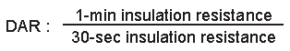
Коэффициент абсорбции DAR (Dielectric Absorption Ratio) — это коэф. диэлектрического поглощения, отражающий степень увлажнённости диэлектрика изоляции. Коэффициент используется для принятия решения о необходимости просушки гигроскопической изоляции электрических машин и трансформаторов. Метод измерения основан на сравнении величин сопротивления изоляции, измеренных через 30 и 60 секунд после начала испытаний: DAR = R60/ R30.

2. Индекс поляризации (PI):
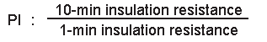
Индекс поляризации PI (Polarization Index) - показатель отражающий способность заряженных частиц перемещаться в диэлектрике под воздействием электрического поля, что определяет степень старения изоляции и выражается в отношении сопротивления изоляции через 60 и 600 секунд после начала испытаний: PI = R600/ R60

Испытания сопротивления изоляции с меньшим значением занимает больше времени тестирования, при этом в процессе испытаний значение Riso образца будет ухудшаться. Таким образом, более высокое значение DAR или PI (как можно ближе к 1) характеризует лучше состояние изоляция образца (объекта).

Операции измерений: Во время выполнения теста ожидайте 1 минуту, после чего коэффициент DAR будет отображаться автоматически на экране прибора; далее ожидайте истечение интервала времени 10 минут с начала теста, по окончании испытаний значение индекса PI будет отображено на экране автоматически.

3. Функция автовыключение питания/AUTO OFF: Прибор выключается автоматически через 3 минуты ожидания (отсутствие каких либо манипуляций с органами управления прибором).

техническое обслуживание
ВНИМАНИЕ! Все операции по техническому обслуживанию прибора должны выполняться только квалифицированным персоналом после ознакомления с требованиями данного раздела
ВНИМАНИЕ! Для исключения поражения электрическим током перед снятием задней панели отключить измерительные провода.

Замена источников питания
При индикации разряда батареи (Low Battery) на ЖК-дисплее замену источников питания проводить в следующей последовательности:
- Отсоединить измерительные провода от схемы (объекта) и затем отсоединить их от измерителя.
- Отвернуть два винта на крышке батарейного отсека.
- Снять крышку батарейного отсека.
- Заменить источники питания новыми (8шт х 1,5В, тип C/ LR14), соблюдая полярность.
- Установить крышку на место и завернуть винты.

Уход за внешней поверхностью
Избегать воздействия на прибор неблагоприятных внешних условий. Корпус прибора не является водонепроницаемым.
Не подвергать ЖК-дисплей воздействию прямого солнечного света в течение длительного интервала времени.
Для очистки внешних поверхностей прибора использовать мягкую ткань. Быть особо осторожным при чистке пластикового экрана ЖК-дисплея, чтобы избежать появления царапин. Для удаления загрязнения использовать ткань, смоченную в воде или в 75 %-ом растворе технического спирта.

ПРЕДУПРЕЖДЕНИЕ: Не использовать химически активные растворители и абразивные средства для чистки лицевой панели прибора.
ПРЕДУПРЕЖДЕНИЕ: Для исключения порчи прибора не эксплуатировать его в условиях повышенной влажности.

ГАРАНТИЙНЫЕ ОБЯЗАТЕЛЬСТВА
Изготовитель гарантирует соответствие параметров прибора данным, изложенным в разделе «Технические характеристики» при условии соблюдения потребителем правил эксплуатации, технического обслуживания и хранения, указанных в настоящем Руководстве.
Гарантийный срок указан на сайте www.prist.ru и может быть изменен по условиям взаимной договоренности.

Изготовитель
STANDARD ELECTRIC WORKS CO., LTD.
5F., NO.105, JHONGCHENG RD., TUCHENG DIST.,
NEW TAIPEI CITY 23674, TAIWAN (R.O.C.)
TEL: 886-2-22681528 FAX: 886-2-22681529
e-mail: sales@sew.com.tw
www.sew.com.tw

Представитель в Росси (адрес сервис-центра):
АО «ПриСТ», Москва, 2-й Донской пр-д д.10 стр. 4,
тел. 777-55-91

